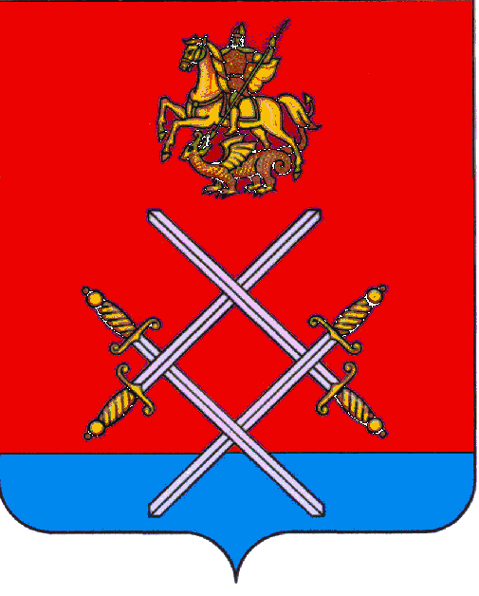
ГЛАВА РУЗСКОГО ГОРОДСКОГО ОКРУГА

МОСКОВСКОЙ ОБЛАСТИ

ПОСТАНОВЛЕНИЕ

от ________10.10.2017г.______________ №__2037__

Об аннулировании разрешения № 57 от 06 июля 2016 года на установку и эксплуатацию рекламной конструкции

В соответствии с Федеральным законом от 13.03.2006 № 38-ФЗ «О рекламе», Федеральным законом от 06.10.2003г. №131-ФЗ «Об общих принципах организации местного самоуправления в Российской Федерации», в соответствии с п. 6 части 18 статьи 19 Федерального закона от 13.03.2006 № 38-ФЗ «О рекламе», руководствуясь Уставом Рузского муниципального района, постановляю:
1. Аннулировать разрешение № 57 от 06 июля 2016 года, выданное ООО «МедиаМастерская» администрацией Рузского муниципального района на установку и эксплуатацию рекламной конструкции.
2. Опубликовать настоящее Постановление в газете "Красное знамя" и разместить на официальном сайте Рузского городского округа в сети «Интернет».
3. Контроль за исполнением настоящего постановления возложить на заместителя главы администрации Рузского городского округа О.М. Лобанова.

Глава городского округа М.В. Тарханов

Верно: начальник общего отдела Л.В. Спиридонова

Исп.: Антоненко И.Ю.
8(49627) 21-785

